喷头的设计主要参数就两个。一个是压力，一个是喷嘴孔径
1、液压雾化的细度由Weber 。也就是说是压力决定的。
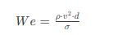
ρ = 液体密度（尿素~1.09 g/cm³）
v = 喷射速度（与压力差开方成正比）
d = 喷孔直径
σ= 表面张力（urea ~65 mN/m）

关键关系：喷射速度 ∝ √ΔP，压力升高 4 倍，速度只提升 2 倍，但 We 数可以提升约 2 倍。
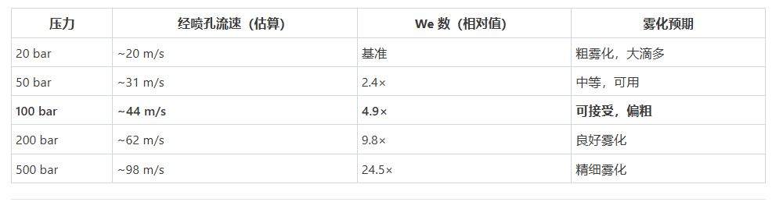
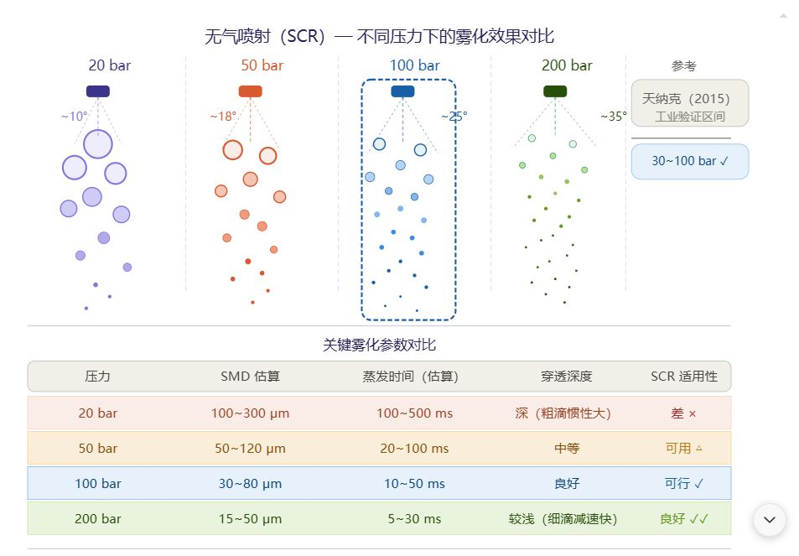

2、喷嘴孔径计算：是根据喷射量来计算的。
